北方民族大学
本科毕业论文（设计）

题目： 基于web的人力资源管理系统的设计与实现
----招聘模块的设计与实现

系(部)名 称: 计算机科学与工程学院
学 生 姓 名: 冶少琴
专 业: 网络工程 学 号: 20142370
指导教师姓名: 于千城
论文提交时间:
论文答辩时间:
学位授予时间:

北方民族大学教务处制

摘 要
在这个高新技术的超速发展和全球化的市场经济导致企业之间的竞争空前激烈，这种竞争归根结底是人才的竞争，谁能有效地管理和开发人力资源，谁就能掌握知识经济时代的生产力。
本问基于Web的人力资源管理系统进行了设计与实现。首先阐述了人力资源管理的重要地位、基本思想、国内外的发展趋势、新时期的一些主要特点等理论知识，分析建立了基于Web的人力资源管理系统的必要性和可行性，然后对人力资源管理系统进行了需求分析和系统设计，探讨了人力资源管理系统的开发和实现技术。
论文给出了基于Web的招聘管理系统开发实例。该实例实现了招聘管理的一些主要功能。主要包括招聘需求、招聘管理、待入职员工管理等模块。不仅能代替日常招聘管理中一些繁琐的工作，而且能充分利用Internet快速地收集和发布信息，给基于Web的人力资源管理系统的开发提供了一个好的思路，让HR人员更快捷有效的为公司服务。
关键词：Web，人力资源管理系统

目 录
第一章 概述 5
1.1 课题开发背景 5
1.2 国内外研究现状 5
1.3 选题特色，采用的技术平台路线 6
1.4 术语和缩略语 8
第二章 需求分析 9
2.1用户群定位 9
2.2功能需求 9
2.3 系统的非功能需求 11
2.3.1 系统的并发性需求 11
2.3.2 系统的安全性需求 12
2.3.3系统的操作性需求 12
2.3.4系统的扩展性需求 12
2.3.5系统的法律性需求 12
第三章 概要设计 13
3.1功能概要设计 13
3.1.1 系统功能模块的划分 13
3.1.2系统业务流程 14
3.2数据库概要设计 16
3.2.1系统E-R模型 16
3.2.2 系统的领域模型 18
3.2.3 逻辑数据模型 18
3.3用户页面概要设计 21
第四章 详细设计与实现 24
4.1 LZ-HR系统总体设计思路 24
4.2招聘管理功能实现 25
4.2.1添加信息功能的实现 26
4.2.2 修改信息功能的实现 31
4.2.1招聘管理功能的实现 37
第五章 遇到的问题及解决办法 40
致谢 46
参考文献 47

第一章 概述
本次毕业设计，我们的工作任务是设计并实现一个基于web的人力资源管理系统LZ-HR。LZ-HR系统由10个主要功能模块组成，分别是：用户管理模块、人员管理模块、机构管理模块、休假管理某块、考勤管理模块、招聘管理模块、出差和报销管理模块、固定资产管理模块、项目和资源池管理模块和个人查询中心模块，我负责的是招聘模块。

课题开发背景
21世纪，高新技术的超速发展和全球化的市场经济导致企业之间的竞争空前激烈，这种竞争归根结底是人才的竞争。当然也有很多企业意识到了这一点，试图找到一个综合的办法或者平台，帮助企业提高人才管理水平，调动员工的积极性，激发创造性，增强责任感，以提高企业的核心组织能力，增强企业的竞争力。
人力资源管理系统，集合了计算机技术、信息技术和数据库软件技术，可以将企业中员工的各种信息用数据库统一管理，有效地避免了数据的分散存储造成的信息陈旧，同时有助于决策者随时跟进人力资源的现状，改善管理中出现的问题，及时把握员工动向，降低管理成本，提升管理效率，最大限度地为企业创造价值，促进企业的管理走向标准化、科学化、网络化。

国内外研究现状
传统人力资源管理系统较为知名的有德国SAP公司开发的SAP BusinessOne和美国Oracle公司开发的ERP。传统的人事管理系统实施复杂，系统上线难度高。随着互联网业的高速发展，全新的软件服务模式--SaaS模式出现在人们的视线范围内。就技术条件而言，现在的软硬件技术和快速发展的网络技术使得通过SaaS方式来提供人力资源管理这样的服务没有任何障碍，安全性和快捷性也都不是问题。对企业而言，SaaS模式的HR软件和传统的软件相比，也有着价格便宜、风险小、便于维护和升级几个相对明显的优势。目前基于SaaS模式的人力资源管理系统有上海智思信息科技有限公司的智思云、北森、E成、大易、理财网等。
传统的HR系统适用于大型企业，其性价比较高，而阿里云的HR系统的钉钉智能人事，还有SaaS模式下的HR人力资源管理系统，比较适合中小型的企业，客户不用购买服务器，实施服务终身免费。
对于招聘管理模块来说，无论是SAP和Oracle开发的HCM系统，还是基于SaaS模式下的一些国内人力资源管理系统，它们中的招聘管理模块只是对公司的空缺职位管理和对招聘人员的筛选、跟踪，其功能不够齐全。该模块还可以实现招聘需求发布、简历收集、简历筛选、面试管理、录用管理等必备环节的流程化管理功能，支持多种招聘模式，为公司广纳人才。

选题特色，采用的技术平台路线
本课题通过B/S模式工作，具体涉及到浏览器、Web服务器和数据库服务器。基于J2EE平台，主要使用SpringBoot+React.js实现前后台的功能，MySql、MongoDB做数据库服务器。使用Eclipse软件进行系统的开发和维护、Visio建模。
市场上之前使用的Spring框架需要利用“工厂模式”（DI）和“代理模式”（AOP）解耦组件，逻辑思路也比较清晰易懂，但发现每次开发都写很多样板代码，所以在此系统中我们用了“懒人整合包”,就是SpringBoot。SpringBoot的主要优点有：创建独立Spring应用程序、嵌入式Tomact，无需部署WAR包、简化Maven及Gradle配置、无需代码生成及XML配置。
前台选择React，它起源于Facebook的内部项目，它主要有以下优点：
- 声明式设计-React采用声明范式，可以轻松描述应用。
- 高效-React通过对DOM的模拟，最大限度地减少与DOM的交互。
- 灵活-React可以与已知的库或框架很好地配合。
- JSX-JSX是JavaScript语法的扩展。
- 组件-通过React构建组件，使得代码更加容易得到复用，能够很好的应用在大项目的开发中。
- 单向响应的数据流-React实现了单向响应的数据流，从而减少了重复代码。
数据库使用的是Mysql、mongoDB。MongoDB是一个分布式、开源、高性能、无模式的文档存储数据库，是当前Nosql数据库比较热门的一种。MongoDB的主要优势是：文档存储-数据库存储以BSON/JSON文档，这对于Web应用程序有很大的意义；可扩展性；简单的复制；易于查询；安全性（由于MongoDB客户端生成的查询为BSON对象，而不是可以被解析的字符串，所以可降低受到SQL注入的攻击的危险）；MongoDB是免费的。
代码编辑使用Eclipse，它比Myeclipse运行快，而且占用内存少，影响机子速度因素小，最主要的是它不收费，直接解压就可以使用，装插件也是很简单。 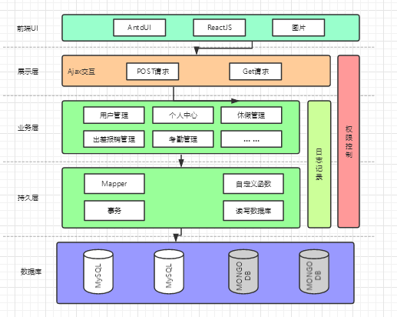
图1-1 软件体系结构图
如图1-1所示，本课题人力资源管理系统主要体系分为5层：数据库、持久层、业务层、展示层和前端UI。展示层是对前后台的交互进行处理，业务层是处理前台发送的请求和持续调用持久层。

术语和缩略语

第二章 需求分析

2.1用户群定位
LZ-HR系统的用户群主要是超级管理员、HR人员、资源池管理人员、普通员工。资源池管理人员可以进行人员的调度和分配。HR人员主要负责机构、人员、考勤、招聘、出差和报销等的管理。超级管理员可以对用户进行分组，设置某些用户的权限。普通员工可以登录该系统，查看自己的基本信息、岗位查询、薪资等。LZ-HR系统的招聘管理模块针对的用户主要是HR人员中的招聘管理员，他能够对用户的招聘需求做出整理，然后根据需求信息（岗位名称、部门名称），添加相对应的应聘人员信息。招聘管理员再根据相应的人才需求条件，对应聘人员做出合理的判断（待面试、已录用、不合适）。如图2.1上下文图所示。

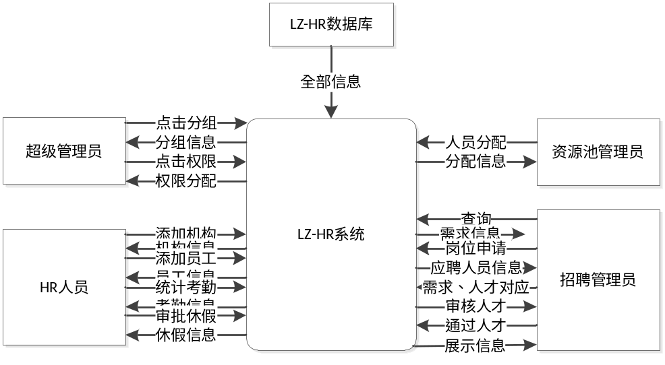
图2-1上下文图

2.2功能需求
LZ-HR系统共有十大模块：用户模块、人员管理模块、机构管理模块、考勤管理模块、休假管理模块、招聘管理模块、出差和报销管理模块、固定资产管理模块、资源池管理模块和个人查询中心模块。
其中系统的操作者有四类：系统管理员、HR管理员、资源池管理人员、员工。员工可以访问个人查询中心模块，查询和自己相关的一系列信息。资源池管理员可以访问固定资产管理模块和资源池管理模块，合理运用与分配用户内部的所有资源。系统管理人员可以对任何一个模块进行访问，但主要是对用户模块进行访问和对用户的权限管理。如图2-2所示，系统用例图。
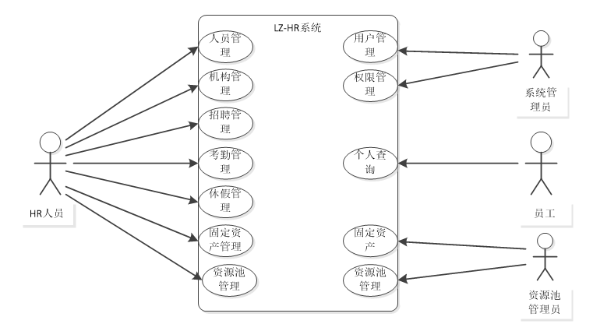
图2-2 系统用例图

HR管理员，可以访问用户模块、人员管理模块、机构管理模块、考勤管理模块、休假管理模块、招聘管理模块、出差和报销管理模块、固定资产管理模块、资源池管理模块和个人查询中心模块。其中HR管理员对招聘模块可以做招聘需求展示，应聘人员信息与需求相对应，然后根据需求的人才要求做待面试、已录用、不合适等判定动作，筛选出合格的人员信息做展示。如图2-3所示，招聘管理用例图。
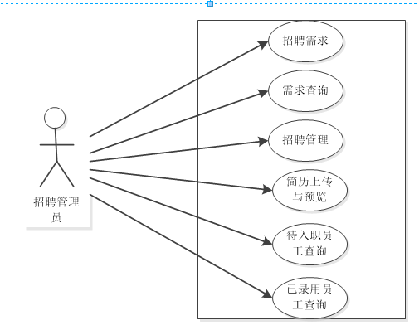
图2-3 招聘管理用例图
招聘管理员对招聘需求的增删查改和对招聘管理的状态改变，还有对其信息的增删查改过程，如表2-4招聘需求用例描述和表2-5招聘管理用例描述。
用例编号 | 001
用例名称 | 招聘需求
用例描述 | 招聘管理员使用该系统，添加各个部门的招聘需求
用例类型 | 业务用例
主参与者 | 招聘HR
次参与者 | 系统HR、资源池HR
前置条件 | 招聘HR登录系统，点击招聘管理模块界面，点击+号，添加相应部门的招聘需求。
后置条件 | 可以添加招聘需求信息
基本事件流 | 步骤 | 活动
基本事件流 | 1 | 招聘HR登录LZ-HR系统，进入招聘管理模块界面
基本事件流 | 2 | 显示招聘需求各个功能：添加、查询、修改、删除
基本事件流 | 3 | 招聘HR选择招聘需求添加
基本事件流 | 4 | 添加招聘需求的各项信息，点击提交按钮
基本事件流 | 5 | 系统提示添加成功
基本事件流 | 6 | 返回查询所有招聘需求界面
扩展事件流 | 4a | 系统检查添加信息录入错误  - 提示添加内容格式错误  - 提示添加内容字段过长  - 系统提示必填项为空，必须填写
图2-4 招聘需求用例描述
用例编号 | 002
用例名称 | 招聘管理
用例描述 | 招聘管理员使用该系统，在各个部门的招聘需求下，管理相对应的应聘人员
用例类型 | 业务用例
主参与者 | 招聘HR
次参与者 | 系统HR、资源池HR
前置条件 | 招聘HR登录系统，在招聘管理模块点击招聘管理功能，在所操作的部门下点击操作按钮，就可以对应聘人员的所处环境进行管理。
后置条件 | 可以修改环境字段，进行管理。
基本事件流 | 步骤 | 活动
基本事件流 | 1 | 招聘HR登录LZ-HR系统，进入招聘管理模块界面
基本事件流 | 2 | 点击招聘管理功能，在所招聘需求下，点击对应的操作按钮。
基本事件流 | 3 | 对所操作的应聘人员，打开修改信息界面，进行环境修改。
基本事件流 | 4 | 点击确认按钮，提示修改成功
基本事件流 | 5 | 返回展示所有招聘需求的信息界面
扩展事件流 | 4a | 系统检查添加信息录入错误  - 提示添加内容格式错误  - 提示添加内容字段过长  - 系统提示必填项为空，必须填写
图2-4 招聘管理用例描述

2.3 系统的非功能需求

2.3.1 系统的并发性需求
速度：1.点击保存，删除，查询按钮相应时间必须小于5秒。
2.数据库信息必须实时更新。
容量：1.在高峰时期最多将有100个用户同时使用。

2.3.2 系统的安全性需求
系统价值：预计能给用户对员工的管理和对自己的资源的运用带来高效的利用价值和降低成本，提高收入利益。
访问控制：由系统管理员对人员进行权限控制，不同权限能够进入到系统的模块不同，并且对用户账号都设有密码，确保用户对信息访问的唯一性。

2.3.3系统的操作性需求
系统在操作方面追求的应该是简单、易懂；步骤简洁清晰、一目了染；界面美观不失实用性。对于添加和修改表单中的必填项应该进行提示，对错误的输入内容给予人性化的提示信息。

2.3.4系统的扩展性需求
随着网络化时代的高速发展，人们对生活质量有着更高目标的要求，因此对LZ-HR系统也要求具有高度的可扩展性，以便日后对系统的升级和维护。，

2.3.5系统的法律性需求
LZ-HR系统是一个基于web的人力资源管理系统，主要为小型公司提供一个对内部人员更高效管理的平台，帮助管理者通过有效组织管理降低成本和加速增长来创造价值链利润。系统通过有效劳工合同确保雇佣者和被雇佣者的利益最大化，促使用户的平稳、高效发展。所以在法律上是可行。

第三章 概要设计

3.1功能概要设计

3.1.1 系统功能模块的划分
LZ-HR系统一共分为10个模块：用户模块、人员管理模块、机构管理模块、考勤管理模块、休假管理模块、招聘管理模块、出差和报销管理模块、固定资产管理模块、资源池管理模块和个人查询中心模块。如图3-1系统功能模块图。
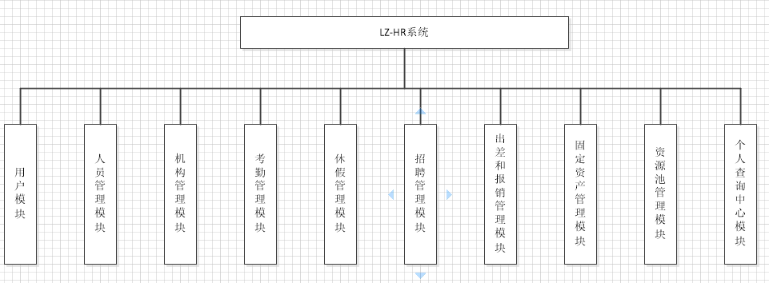
图3-1 系统功能模块图
我负责的是招聘管理模块，其一共有四大子模块。它们分别是：
招聘需求：需求列表、增加需求信息、查询需求信息。
招聘管理：需求列表、和需求信息相对应的应聘人员信息、应聘人员的所处环境 变化流程。
待入职员工：增加待入职员工信息、入职员工列表、快捷查询搜索框。
入职资料：入职人员列表。如图3-2招聘管理模块图。
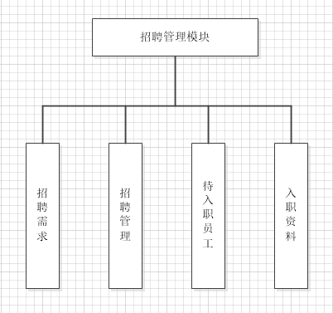
图3-2 招聘管理模块图

3.1.2系统业务流程
LZ-HR系统一共有十大模块，但主要访客分为四类：系统管理员、HR管理员、资源池管理人员、员工。系统管理人员可以对任何一个模块进行访问，但主要是用户管理和权限管理；资源池管理人员可以对固定资产管理和资源池管理做访问；员工对个人查询中心模块可以做访问；HR管理员分别是人员管理HR、机构管理HR、考勤管理HR、休假管理HR、招聘管理HR、出差和报销管理HR。
用户管理模块主要是维护系统的安全性，系统管理人员可以向系统添加用户信息、用户组信息、特权用户信息和用户权限信息。
员工在个人查询中心模块可以看到与自己相关的基本信息，与公司签订的合同记录等信息，并且为了使员工和公司交流更迅捷，在这个平台可以直接提交休假申请、加班申请和报销申请，在线等待回复就好。
人员管理HR在人员管理模块，可以查询相关的员工信息，对员工提交的一些申请作出快速回应，提高了公司与员工之间联系的紧密性。
机构管理HR在机构管理模块可以填加关系人信息，并且随着公司的逐渐强大，也许就会存在分公司，所以机构管理HR对分公司的管理和部门的管理都起到了一定的作用，使公司能够稳步、扎实向前发展。
休假管理HR在休假管理模块下可以对无薪假和带薪假人员信息进行添加，并且在休假管理下有三个功能是休假数量维护、假日明细登记和休假记录维护，明确公司内部的人员流动情况，确保公司业务更够正常、有效的进行。
出差和报销管理HR在该模块下添加出差人员的信息，订购相关的酒店和机票，报销相关的费用。此模块旨在为员工提供更加人性化的服务，公司与员工的关系能够更加和谐，友善。具体模块详细设计如图3-3系统顶层数据流图所示。
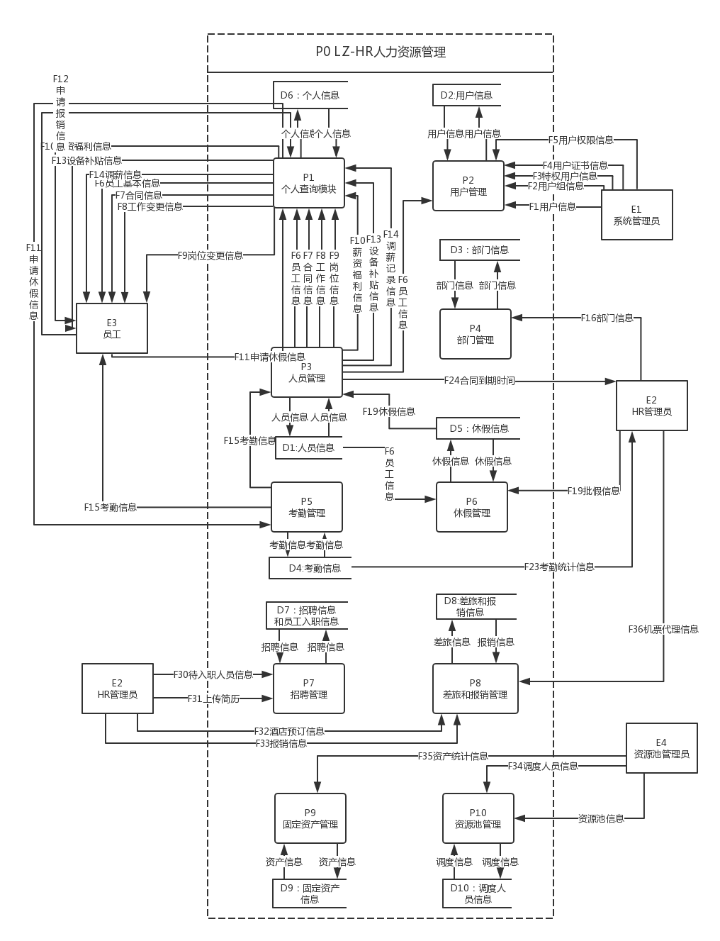
图3-3 系统0层数据流图
HR管理员对招聘管理模块可以做增加招聘需求信息、根据招聘需求信息对应聘人员所处环境做出一系列判断，并上传应聘人员的简历做预览，查询待入职员工信息和所有入职人员的资料；具体模块详细设计如图3-4招聘管理模块数据流图所示。
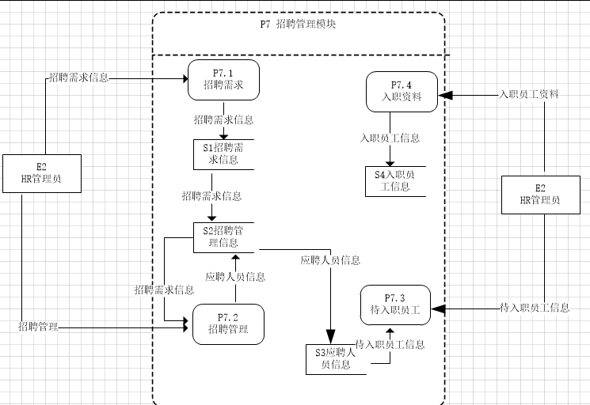
图 3-4系统1层数据流图

3.2数据库概要设计

3.2.1系统E-R模型
根据系统的业务流程可以得到招聘需求、应聘者信息、招聘管理、入职人员信息等四个实体，由于空间有限，只能画出其主要实体属性，各个实体间的关系图：E-R图，如图3-5所示：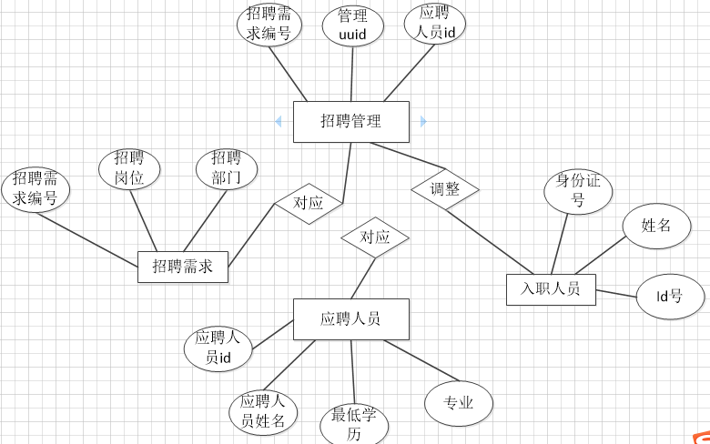
图3-5 招聘管理模块E-R图
主要的实体属性有：
招聘需求的属性包括岗位uuid、岗位名称、部门名称、需求人数、到岗日期、最低学历、工作经验、出差要求、人员类型、薪资、申请人、面试官、申请单编号、投放日期、岗位要求、投放渠道、工作地址、工作类型等，由招聘需求可以得到的实体属性图，如图3-6所示：
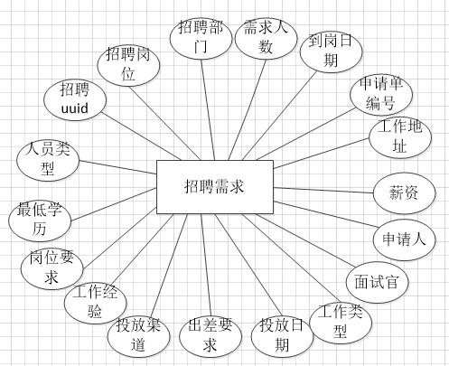
图3-6 招聘需求实体图属性
应聘者信息的属性包括招聘工号uuid、姓名、性别、年龄、证件类型、证件编号、工作年限、行业经验、户口城市、学历、最近工作、申请岗位、申请部门等，由应聘者信息可以得到的实体属性图，如图3-5所示：
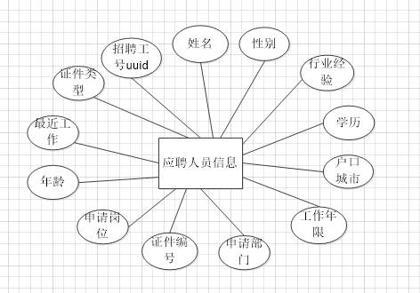
图3-7 应聘者信息实体图属性

3.2.2 系统的领域模型
系统的招聘管理模块一共包含4张表，分别是招聘需求表、应聘者信息表、招聘管理表、入职人员信息表。招聘管理模块的领域模型如图3-6所示：

图3-8招聘管理模块的领域模型

3.2.3 逻辑数据模型
首先在Mysql数据库中管理系统中建立数据库hr，然后在数据库中建立招聘管理模块需要的数据表，招聘管理模块一共需要4张表：招聘需求表、应聘者信息表、招聘管理表、入职人员信息表。
- 招聘需求表
包含的各个字段名称、数据类型、长度如表3-9所示：
字段名称 | 数据类型 | 长度 | 主键/外键 | 约束 | 描述
post_uuid | varchar | 24 | 主键 | 非空 | 岗位uuid
post_name | varchar | 24 |  | 非空 | 岗位名称
dpt_name | varchar | 24 |  | 非空 | 部门名称
amount_ask | Integer | 16 |  | 非空 | 需求人数
come_date | varchar | 24 |  |  | 到岗时间
edu_degree | varchar | 24 |  | 非空 | 最低学历
job_experience | varchar | 32 |  | 非空 | 工作经验
trip_ask | varchar | 64 |  | 非空 | 出差要求
per_type | varchar | 24 |  | 非空 | 人员类型
salary_range | varchar | 24 |  | 非空 | 薪资
apply_human | varchar | 24 |  | 非空 | 申请人
interviewer | varchar | 24 |  | 非空 | 面试官
apply_id | varchar | 24 |  | 非空 | 申请单编号
put_channel | varchar | 24 |  | 非空 | 投放渠道
put_date | varchar | 24 |  |  | 投放日期
post_ask | varchar | 128 |  | 非空 | 岗位要求
work_addr | varchar | 64 |  | 非空 | 工作地址
job_nature | varchar | 24 |  | 非空 | 工作类型
表3-9 招聘需求表

- 应聘者信息表
包含的各个字段名称、数据类型、长度如表3-10所示：
字段名称 | 数据类型 | 长度 | 主键/外键 | 约束 | 描述
rec_uuid | varchar | 24 | 主键 | 非空 | 招聘工号uuid
rec_name | varchar | 24 |  | 非空 | 姓名
rec_gender | varchar | 2 |  | 非空 | 性别
rec_age | varchar | 24 |  | 非空 | 年龄
id_type | varchar | 32 |  | 非空 | 证件类型
id_code | varchar | 32 |  | 非空 | 证件编号
work_years | varchar | 64 |  | 非空 | 工作年限
ind_exp | varchar | 128 |  | 非空 | 行业经验
base_city | varchar | 32 |  | 非空 | 户口城市
edu_degree | varchar | 64 |  | 非空 | 学历
com_title | varchar | 64 |  | 非空 | 现公司
job_title | varchar | 64 |  | 非空 | 现职位
rec_phone | varchar | 16 |  | 非空 | 电话
rec_email | varchar | 32 |  | 非空 | 电子邮箱
edu_college | varchar | 128 |  | 非空 | 毕业院校
edu_major | varchar | 64 |  | 非空 | 专业
post_name | varchar | 64 |  | 非空 | 入职岗位
dpt_name | varchar | 64 |  | 非空 | 入职部门
in_salary | varchar | 64 |  | 非空 | 入职薪水
evaluation | varchar | 128 |  | 非空 | 自我评价
recent_work | varchar | 128 |  | 非空 | 最近工作
interview_date | varchar | 24 |  |  | 面试日期
write_exam | varchar | 16 |  | 非空 | 笔试评分
write_explain | varchar | 128 |  | 非空 | 笔试说明
inver_bac | varchar | 128 |  | 非空 | 背景调查
overall | varchar | 128 |  | 非空 | 综合评价
entry_time | varchar | 24 |  |  | 入职通知时间
expect_time | varchar | 24 |  |  | 预计入职日期
living_city | varchar | 64 |  | 非空 | 居住城市
person_type | varchar | 24 |  | 非空 | 人员类型
interviewer | varchar | 24 |  | 非空 | 面试人
entry_address | varchar | 24 |  | 非空 | 入职地址
rec_state | varchar | 24 |  | 非空 | 所处状态
upload | varchar | 16 |  | 非空 | 下载文件
rec_source | varchar | 16 |  | 非空 | 文件资源
file_type | varchar | 16 |  | 非空 | 文件类型
conditions | varchar | 24 |  | 非空 | 所处环境
表3-10 应聘者信息表

- 招聘管理表
包含的各个字段名称、数据类型、长度如表3-11所示：
字段名称 | 数据类型 | 长度 | 主键/外键 | 约束 | 描述
manage_uuid | varchar | 24 | 主键 | 非空 | 管理uuid
rec_uuid | varchar | 24 | 外键 | 非空 | 招聘工号uuid
post_uuid | varchar | 24 | 外键 | 非空 | 招聘需求uuid
表3-11 招聘管理信息表

- 入职人员信息表
包含的各个字段名称、数据类型、长度如表3-12所示：
字段名称 | 数据类型 | 长度 | 主键/外键 | 约束 | 描述
entry_uuid | varchar | 24 | 主键 | 非空 | 入职uuid
rec_name | varchar | 24 |  | 非空 | 姓名
id_code | varchar | 24 |  | 非空 | 身份证号
post_name | varchar | 24 |  | 非空 | 入职岗位
表3-12入职人员信息表

3.3用户页面概要设计
用户界面有登录界面、用户界面，根据用户的权限不同，能够访问的模块界面也就不同，系统管理员可以访问的是用户管理和权限设置模块界面：用户管理界面、修改用户信息界面、用户组管理界面、权限管理界面、证书管理界面、特权管理界面；固定资产管理模块界面、资源池管理模块界面；员工可以访问个人查询中心模块：基本信息界面、合同记录界面、工作变更界面、岗位调整界面、调薪记录界面、薪资福利界面、笔记本补贴界面、出勤日志界面、工资单查询界面、休假申请界面、加班申请界面、报销申请界面；HR管理员访问的其他模块有：休假管理模块，工资单界面、休假数量维护界面、假日明细登记界面、休假记录维护界面；人员管理模块，员工管理界面、员工查询界面、合同管理界面、工作变更界面、岗位变更界面、调薪记录界面、薪酬福利界面、笔记本补贴界面；机构管理模块：关系人管理界面、分公司管理界面、部门管理界面；出差和报销管理模块：出差信息界面、签约酒店界面、机票代理点界面、报销费用界面。
我负责的招聘管理模块的界面有：招聘需求列表界面、增加、修改需求信息界面、查询需求界面、招聘管理界面、待沟通、待面试、已录用、不合适应聘人员信息界面、待入职员工界面、入职资料界面。各页面的调用关系如图3-13,3-14,3-15。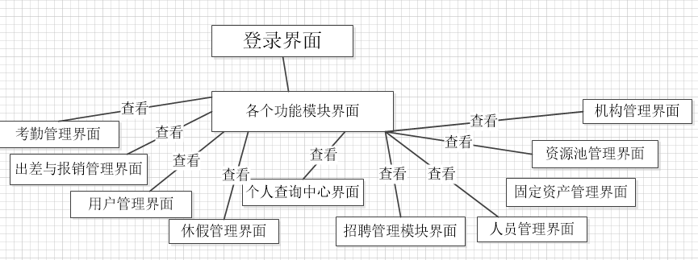
图3-13 进入功能模块界面
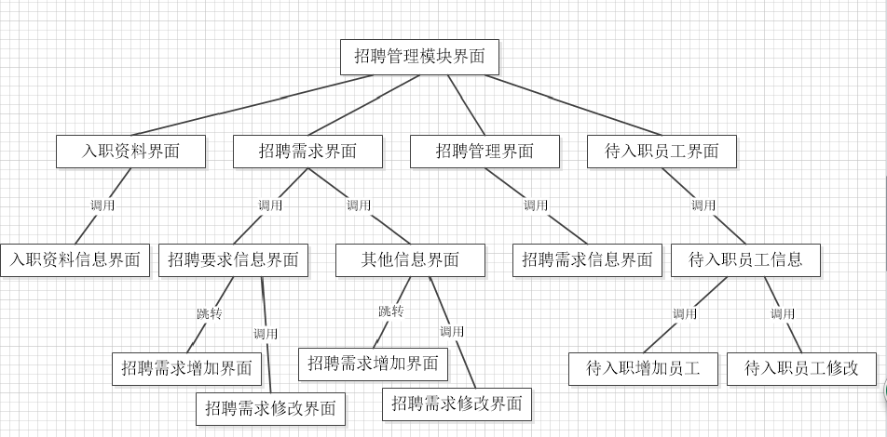
图3-14 招聘管理界面调换
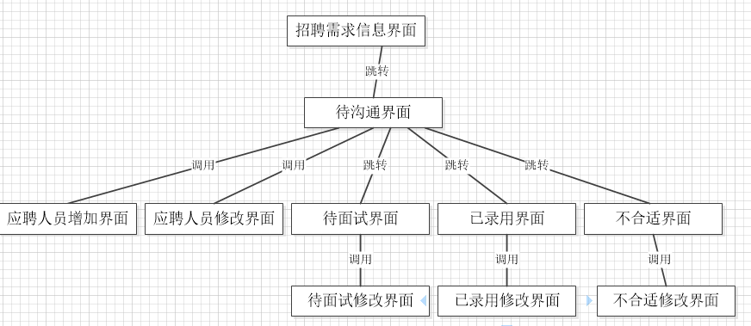
图3-15 招聘需求信息界面调换

第四章 详细设计与实现

4.1 LZ-HR系统总体设计思路
LZ-HR系统是针对一个团体内部的管理人员和普通人员使用该系统所开发的，由于是针对一个团体的内部人员，所以我们只做了一个方向的模块，其功能齐全，操作简单。登录首页如图4-1所示：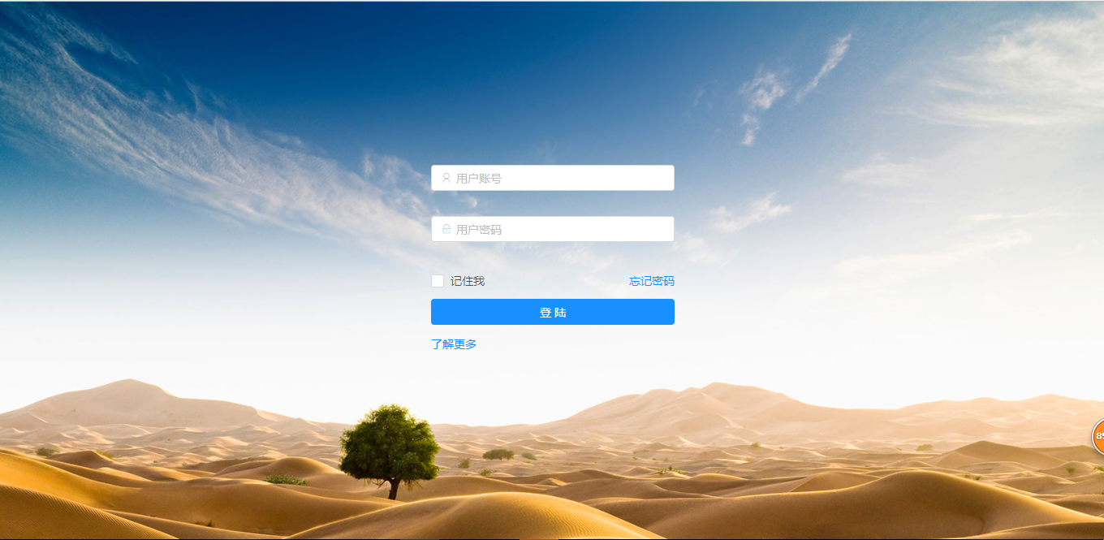
图4-1 系统登录首页
系统主要是针对一个团体的内部人员，首页登录进去，会看到该系统拥有的所有功能模块，如图4-2所示：
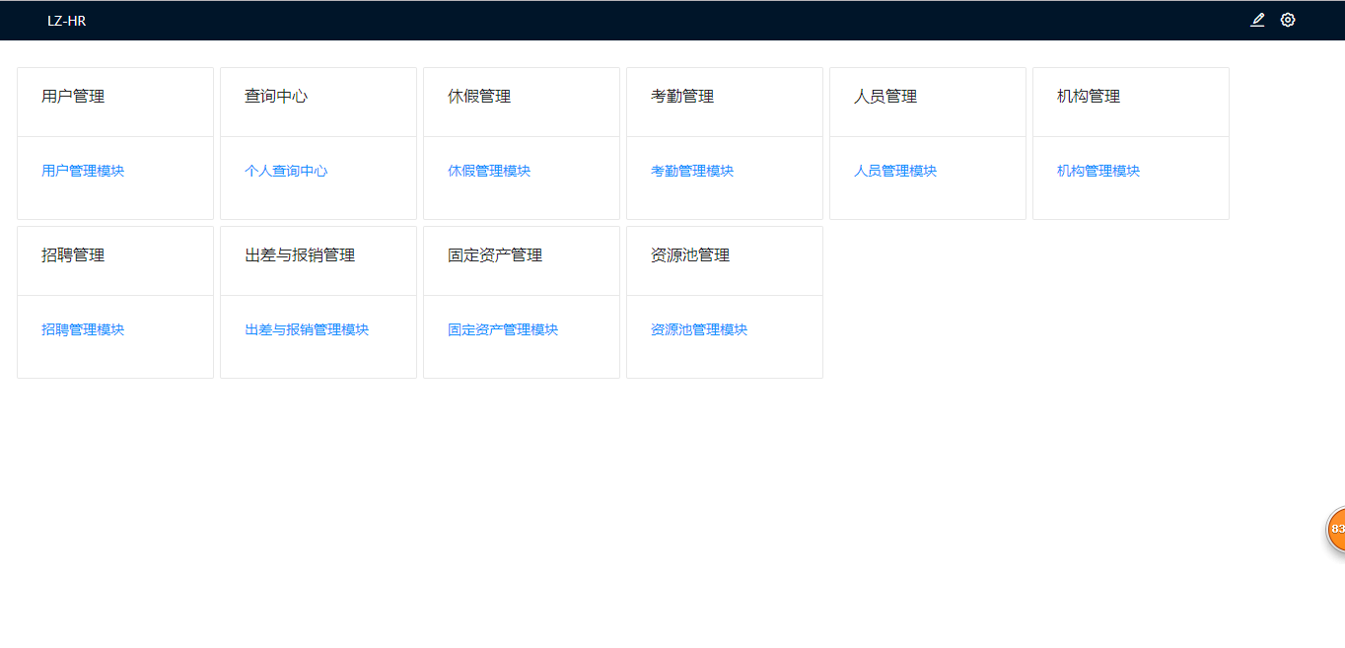
图4-2 系统的功能模块展示

4.2招聘管理功能实现
由于系统针对的是一个团体的内部人员，所以拥有不同权限的人将进入不同的功能模块。其中招聘HR登录并进如此功能模块后，可以看到此模块的页面设计，其页面设计如图4-3所示：
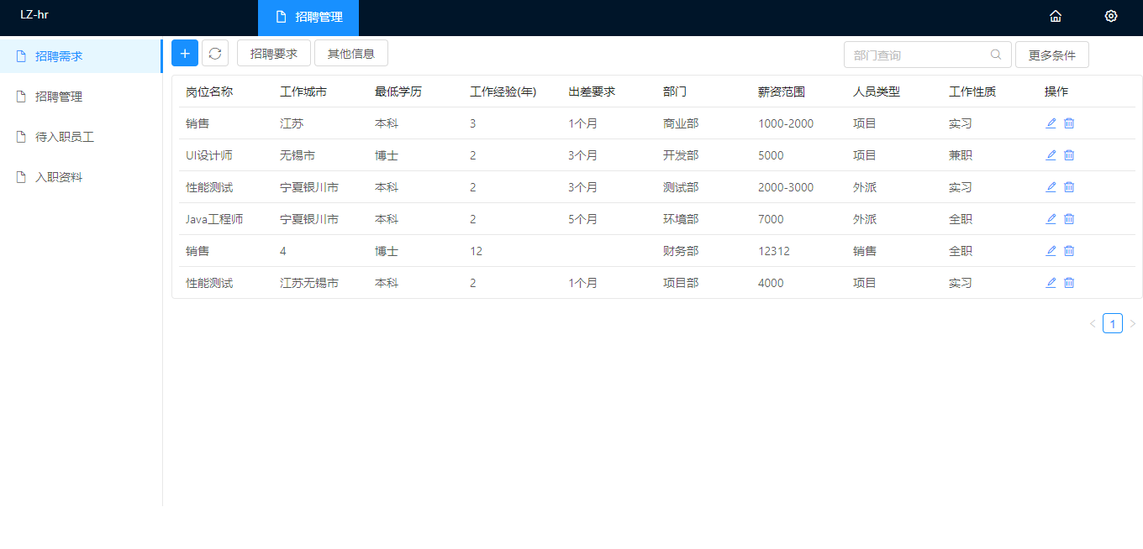
图4-3 招聘管理模块界面

招聘HR登陆后，可以查看招聘需求信息，入职人员资料，待入职员工信息，并对应聘人员进行管理，使他们能够与相关的招聘需求相对应。其中最重要的功能是招聘需求和应聘人员信息的添加功能、对相关信息的修改功能、对应聘人员和招聘需求相对应的管理功能。

4.2.1添加信息功能的实现
招聘HR打开招聘管理模块，点击+号；或点击招聘管理出现的页面中的操作按钮，再点击出现在页面上的+号；或点击待入职员工，在出现的页面上点击+号，开始填写添加信息，对于必填项为空，提交时会有提醒，数据填写完提交后，系统录入信息，完成添加功能。添加信息的活动图如图4-4所示： 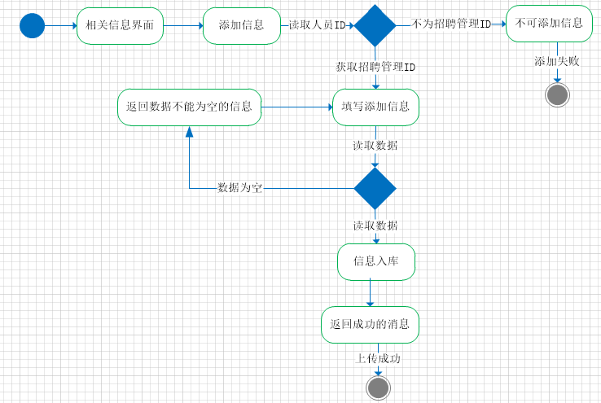
图4-4 招聘需求的活动图

添加信息功能针对招聘管理员使用，添加信息时，打开招聘需求展示页面PostAsk.js，点击+号，页面会读取使用者的ID号，如果不为招聘管理者，则会出现提示信息，否则会跳转到PostAskMessageg.js页面填写添加招聘需求信息表单，其中如果数据没有填写，系统获取信息为空，页面就会出现报红，提示填写对应信息，当点击提交按钮时，则调用js页面中的handleSubmit函数，系统录入信息到数据库recruitmentdemand表中，完成添加招聘需求信息。招聘管理者添加招聘信息的时序图如图4-5所示：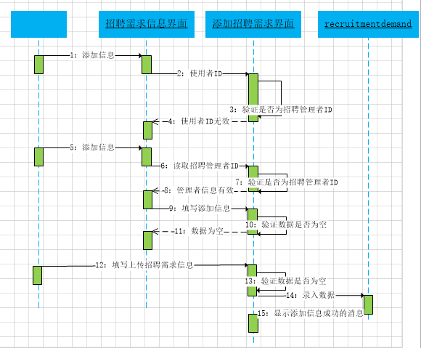
图4-5 添加招聘需求的时序图
该功能主要用来招聘管理者添加招聘需求相关的信息，包括岗位名称、需求人数、到岗日期、工作性质、最低学历等相关信息，添加招聘信息窗体界面如图4-6所示：
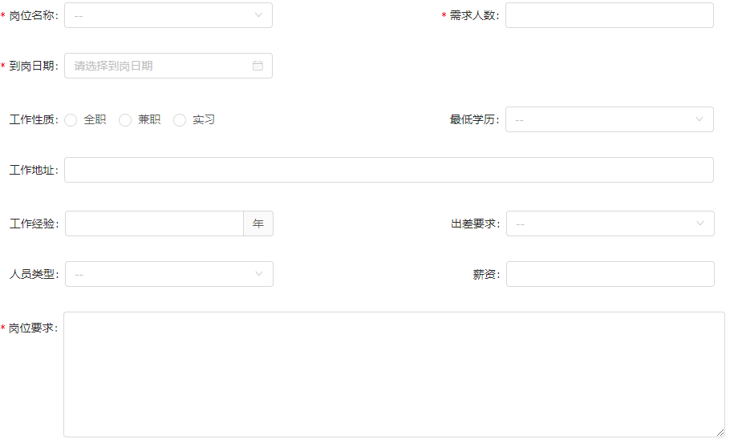
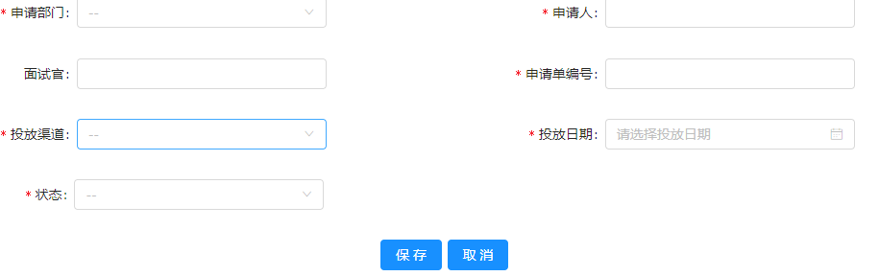
图4-6 添加招聘需求信息界面
录入招聘需求信息的前端主要代码如图4-7,4-8下：
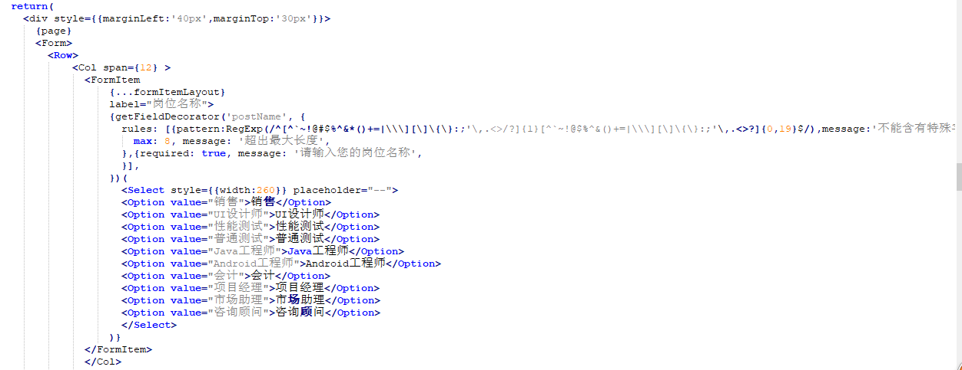
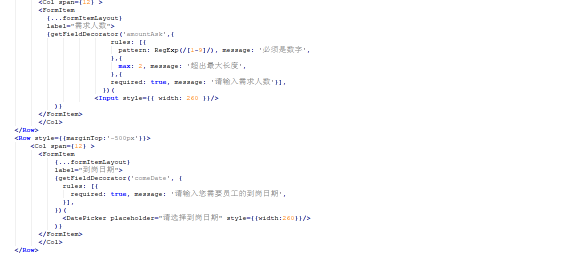
图4-7 主要代码

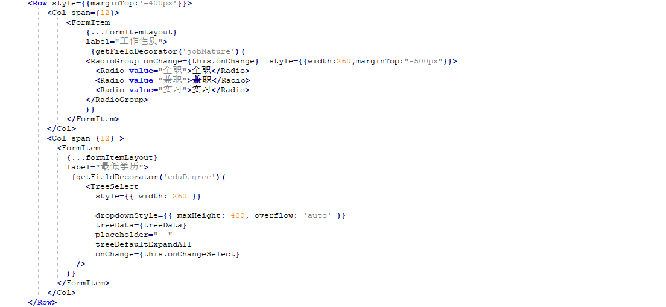
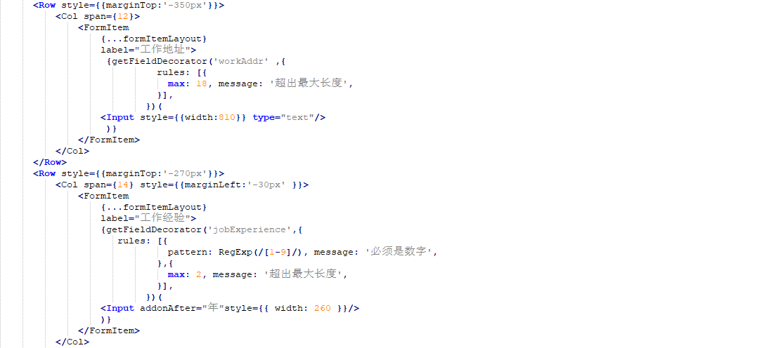
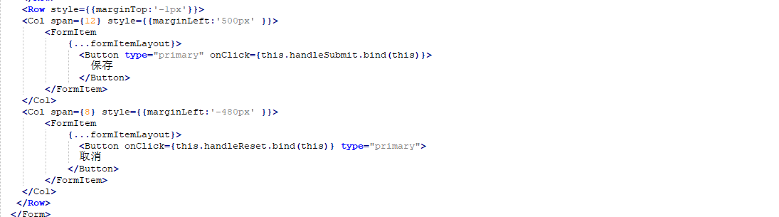
图4-8 主要代码
由于代码过长，只能截取部分主要代码，其中使用handleSubmit函数来提交添加信息到数据库表中，如图4-9所示：
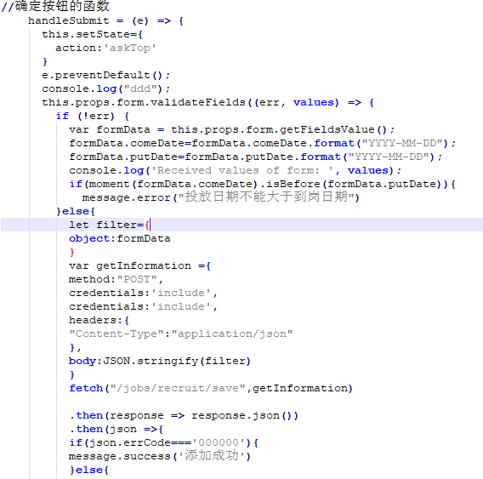

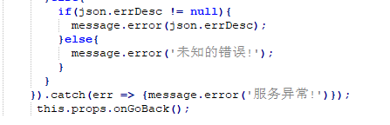
图4-9 提交按钮调用的函数

4.2.2 修改信息功能的实现
招聘管理者登录后，可以对相关的招聘需求信息、应聘者信息进行修改。由于招聘管理模块关于修改的功能过多，所以在这里只对招聘需求信息的修改功能做详细的整理。
招聘需求的信息修改活动如图4-10所示：
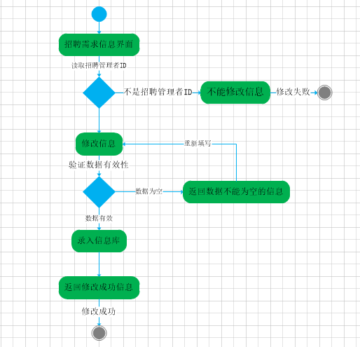
图4-10 招聘需求修改信息的活动图
招聘管理者登录后，点击小铅笔，可以修改需求人数、到岗日期、工作性质、最低学历等相关信息。若在修改时，系统读取数据，根据相应信息格式，系统会在相应的输入框下面提示所填写内容有误。修改确定后，系统读取相对应部门的ID，并保存修改信息到recruitmentdemand表中，修改招聘需求信息的时序图如图4-11所示：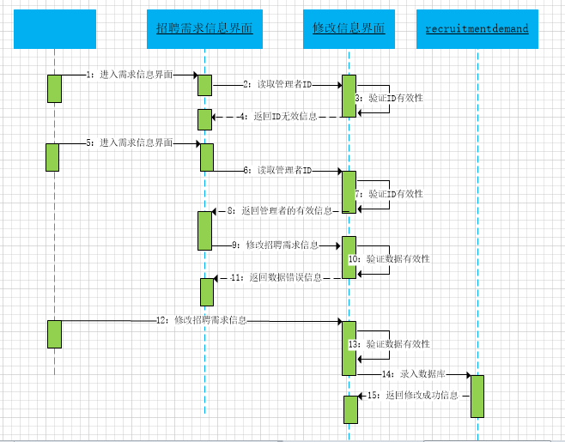
图4-11 招聘需求修改的时序图
招聘管理者登录后，在招聘需求信息界面，点击修改的图标，对招聘需求信息进行修改，如图4-12所示：
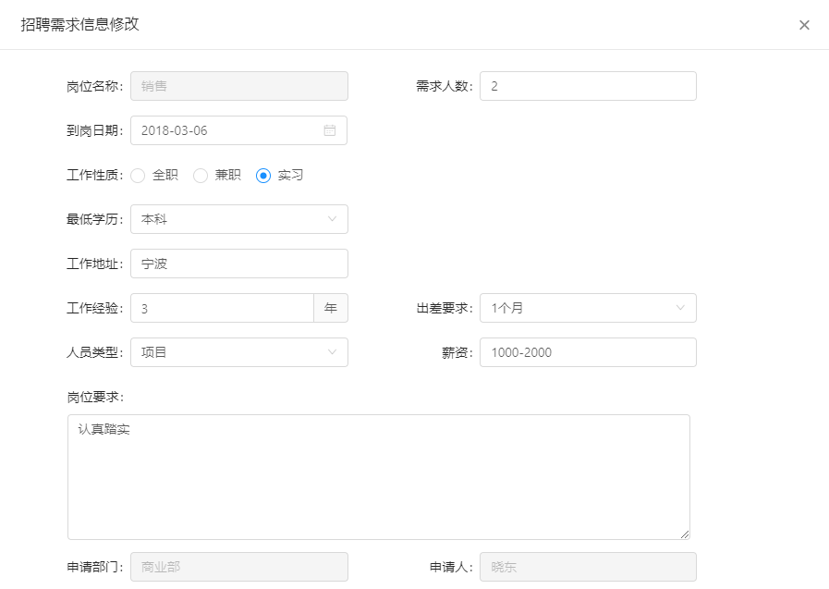
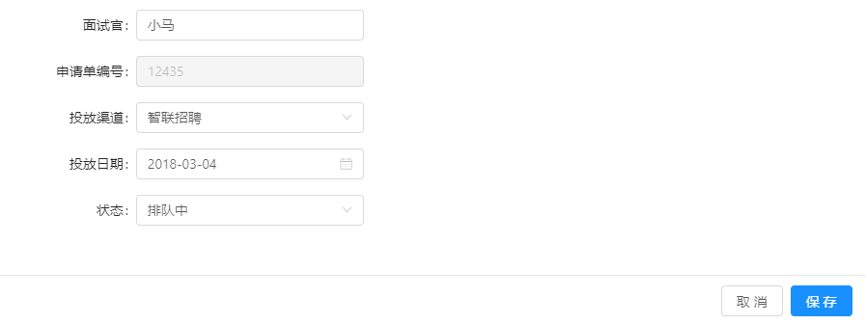
图4-12 招聘需求修改界面
其中主要代码如图4-13、4-14所示：
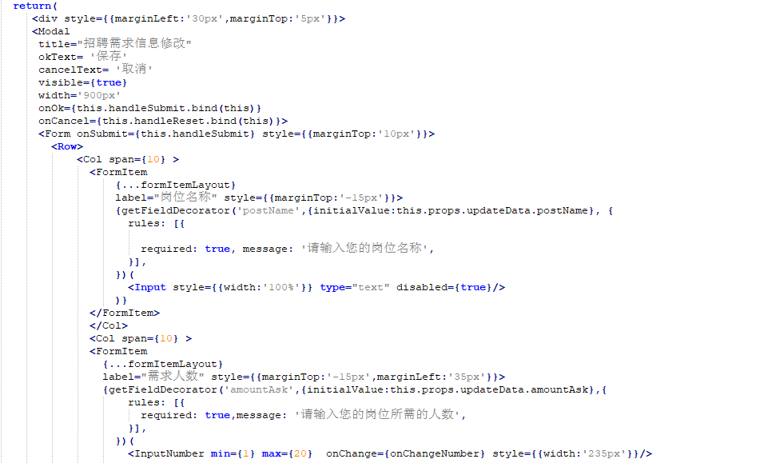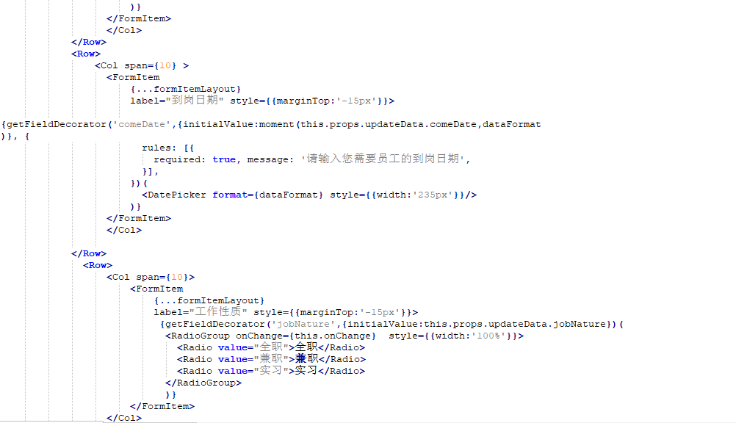
图4-13 招聘需求信息的代码

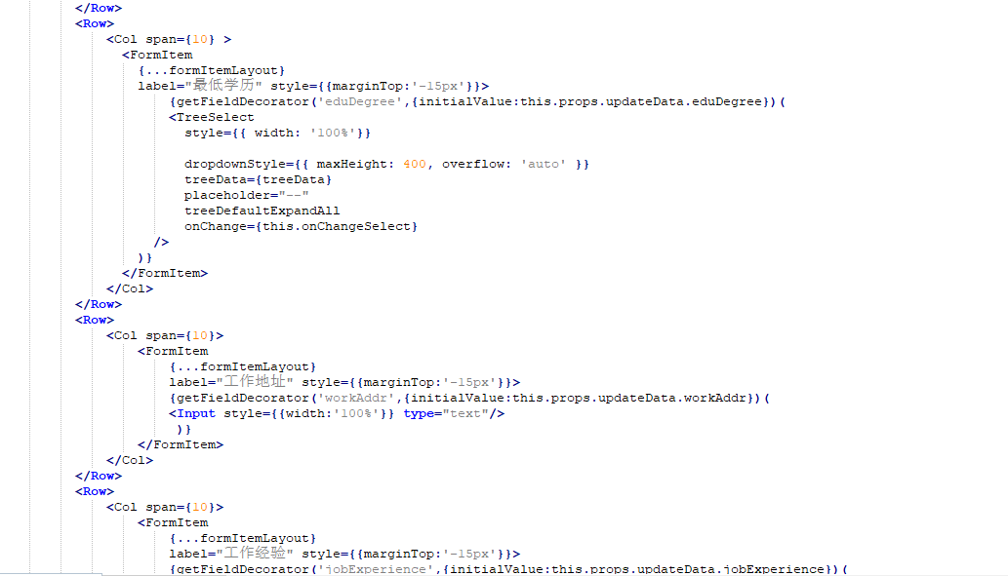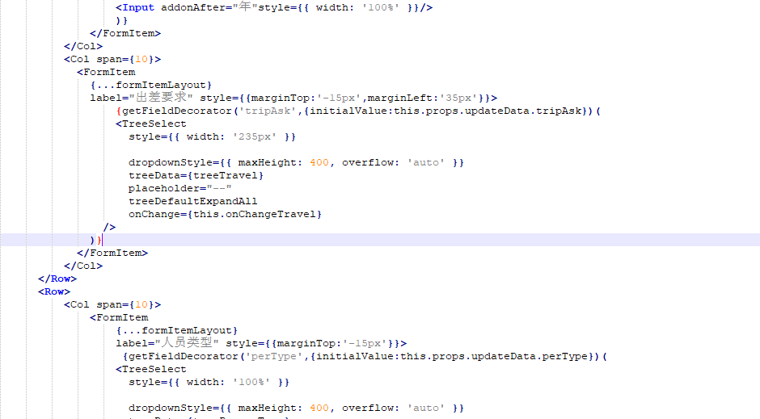
图4-14 招聘需求信息的代码
点击确定按钮，在js页面中调用handleSubmit函数，把修改的信息提交到相应的数据库表中，具体代码如图4-15所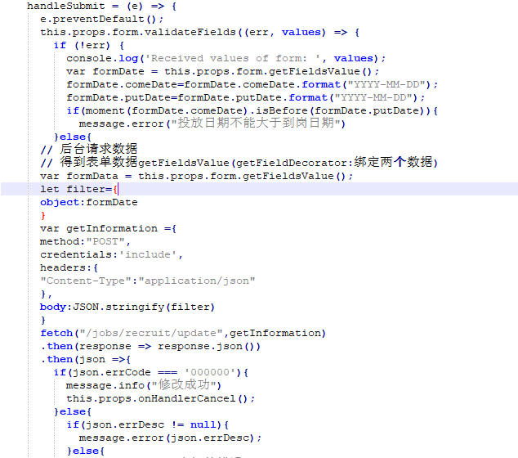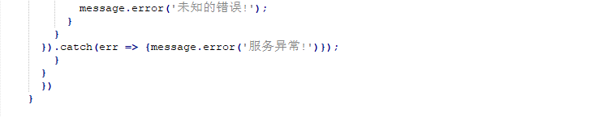
图4-15 点击确定的调用代码
在修改界面中，如果不想对内容进行改动的话，可以点击取消按钮，回到招聘需求信息界面，具体调用的函数代码如图4-16所示：
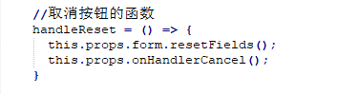
图4-16 点击取消的调用代码

4.2.1招聘管理功能的实现
在招聘管理模块中，每个部门对于人才需求的要求都不同，这时就需要对应聘人员做到精确分配。就是在招聘管理页面中选择一个部门下的操作按钮，那么这时也就会出现相对应的应聘者信息，招聘管理者可以在此部门下添加应聘者信息，如图4-17：
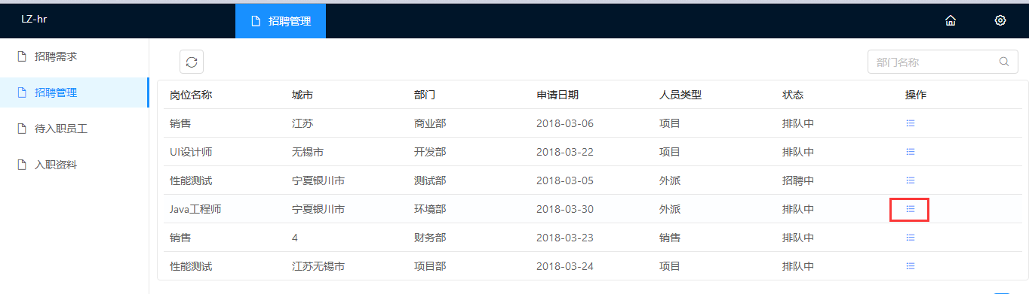
图4-17 招聘管理页面

并对其进行操作，也就说让应聘者在待沟通、待面试、已录用、不合适，进行环环相扣的考验，使应聘者的能力提高，公司也可以引进更优秀的人才。如图4-18所示：
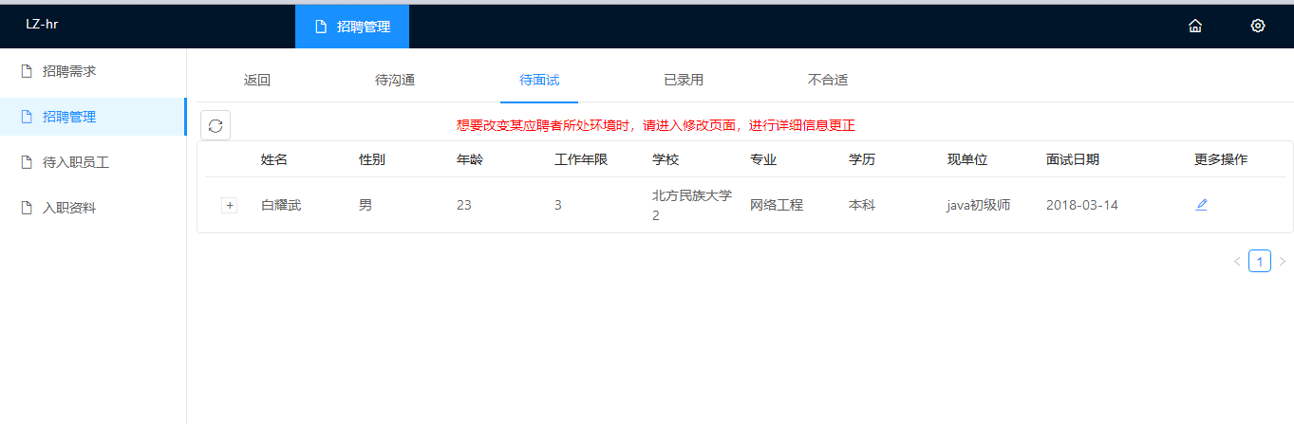
图4-18 对应聘者所处环境进行展示
其中点击更多操作按钮，对应聘者的所处的环境进行修改，使应聘者直接进入下一级待面试或者不合适状态中，如下图操作4-19所示：
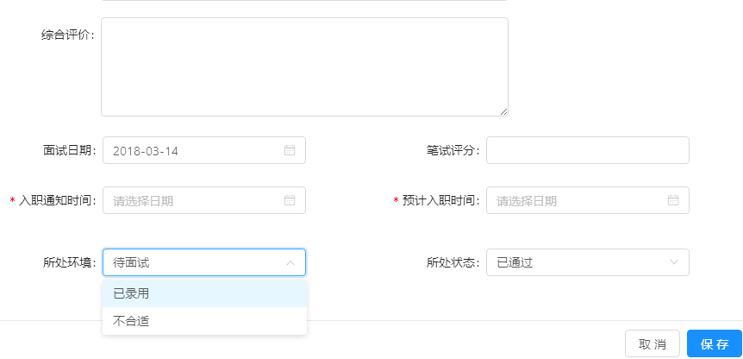
图4-19 对应聘者所处环境进行操作
其操作功能的主要代码逻辑是：首先在招聘管理页面中，也就是ResumeManagementShow.js页面，添加函数getContent,如图4-20、4-21所示：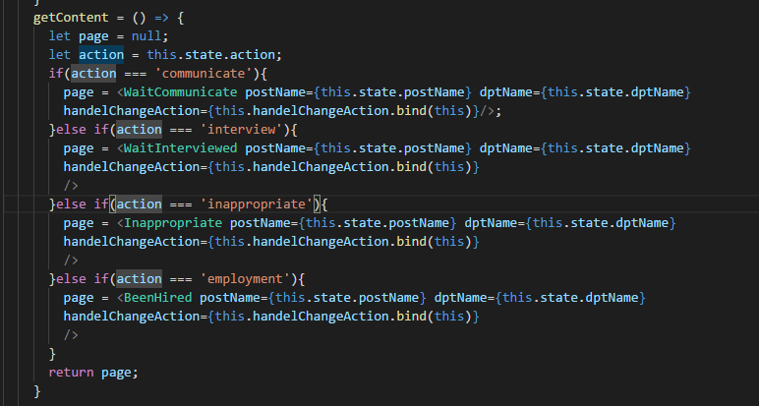
图4-20 招聘管理中的主要代码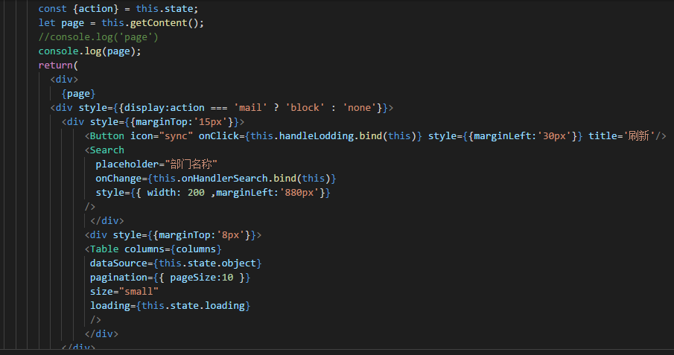
图4-21 招聘管理中的主要代码
在待沟通、待面试、待录用、不合适页面中，加入相关代码，如图4-22所示：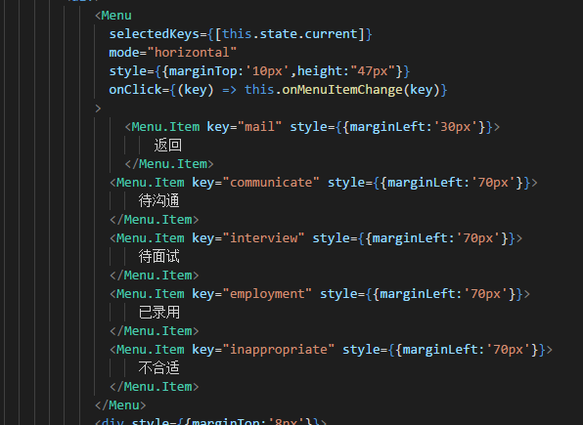
图4-22 相关状态页面的主要代码

第五章 遇到的问题及解决办法
问题一：前端Web框架React是怎么编写代码的？在最初设计前端页面时，由于对react技术一点也不了解，陷入了迷茫期。
解决办法：通过网上查阅资料、看视频讲解，了解到React是通过构建组件，使得代码更加容易得到复用，能够很好的应用在大项目的开发中，同时React实现了单向响应的数据流，从而减少了重复代码，比传统的数据绑定更简单 。知道了React的优势，可是具体怎么写代码，还是比较模糊的，在同学的帮助下，我们找到了关于React的相关列举，Ant Design,蚂蚁金服，里面各种类型的功能小例子都有，如图4-23所示：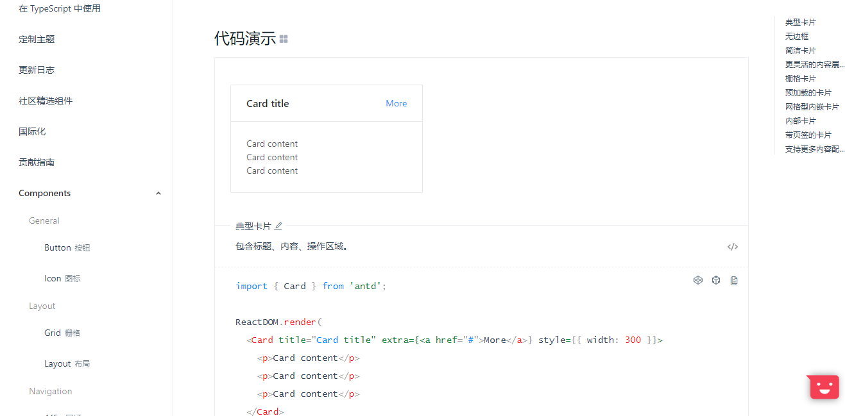
图4-23 蚂蚁金服上的代码示例
粘贴其中有用的代码，到自己建立的React组件中，实现其功能，如图4-24所示：
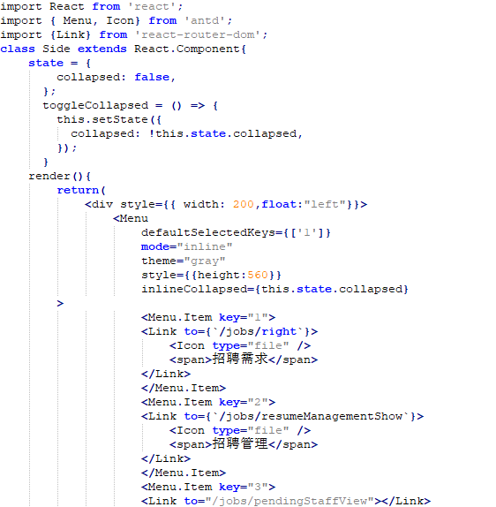
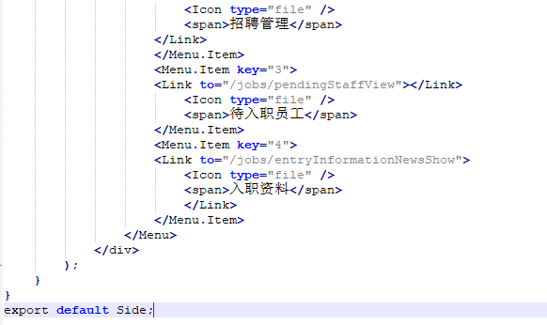
图4-24 用React实现功能的代码
问题二： 菜单导航，点击菜单栏，怎么才能根据招聘需求信息中的岗位名称和部门名称查询，得到相对应招聘需求下的应聘者人员信息？
问题解决：首先尝试，用路由携带参数跳转，一开始在待沟通页面中实现了，但是当点击待面试、待录用等，就又无法得到相对应需求下的应聘者信息，然后又尝试了三位运算符的跳转方式，都无法达到点击什么就会出现当前招聘需求下的应聘者信息。于是通过查阅资料，请教周围的同学，在招聘管理页面中添加了如图4-25：
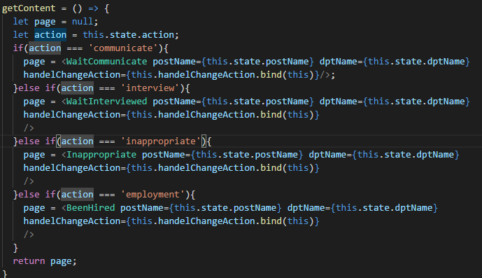
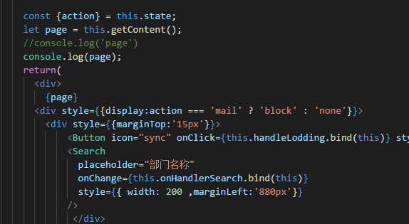
图4-25 导航菜单实现的父类代码
想点击待沟通、待面试、待录用、不合适页面，都能够获取到招聘需求的部门和岗位名称，只能从父类那传值，因此，给每个菜单都添加key，依据判断回到父类页面，再带上参数跳转到相对应状态的页面，其实现功能代码如图4-26所示：
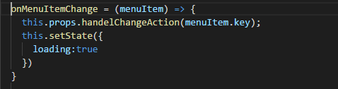
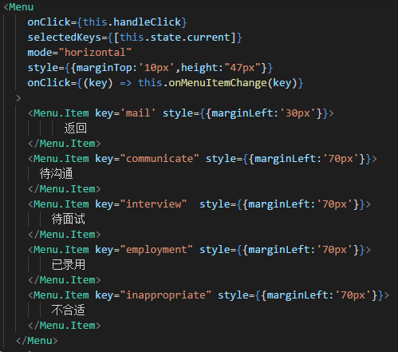
图4-26 子类实现代码
问题三：SpringBoot是怎么搭建后台的，和数据库是怎么进行连接的？
问题解决：虽然SpringBoot也有一点的初步了解，但对于我们的LZ-HR系统来说，那些认识不足以支撑项目的需要，所以又通过各种渠道，对SpringBoot进行学习。SpringBoot让我们快速创建一个基于Spring的项目，但它使编码变得简单，使配置变简单，使部署变简单。建立一个SpringBoot的第一步是环境准备，系统中使用的是maven；第二步，建立新项目，在pom文件中添加SpringBoot的相关依赖和插件，首先设置<parent>,如图4-27所示：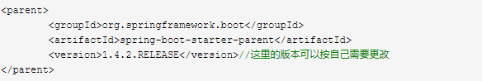
图4-27 <parent>的配置
然后设置最基本的SpringBoot应用Web依赖，如图4-28所示：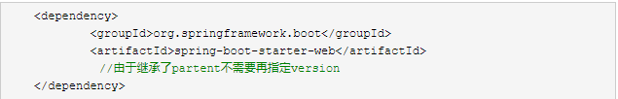
图4-28 SpringBoot的依赖配置
最后就可以写测试类了，如图4-29所示：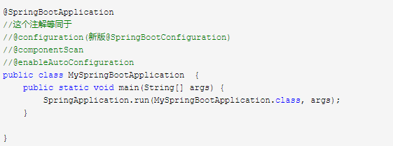
图4-29 SpringBoot的测试类
直接运行就会看到SpringBoot的启动标识。
通过此次毕业设计，让我学到了新的Web前端框架React技术，会用npm命令安装其所要用的各种包，通过学习Ant Design里面各种案例，完成了我的毕业设计所需要的前端页面，认识到学习一个新技术时，是需要与实践结合起来的，这样的学习方法会达到事半功倍的效果。后台又重新认识了一个比较全能的框架，SpringBoot，它不像SSM、SSH那样配置繁杂，SpringBoot简化了很多操作，但功能效果还是很强大。在系统中各个层次分工明确，但又紧密相连，感觉自己以前所有的练习都是纸上谈兵，当真正用到一个项目中时，不断的会有各种问题出现，这时就需要一个持之以恒的心，学习是一件枯燥的事，敲代码更甚之，但当你解决了一个有一个bug时，我想成就感逐渐会替代那枯燥感，敲代码也就会变成一件有趣的事。

致谢
在这几个月里，不论是毕业设计还是毕业论文，我想对于我来说，都是收获满满。期初的毕业设计，由于自己开始的比较晚了一点，也由于自己的知识能力比较薄弱，时常会遇到各种疑难问题。但我没有继续再拖沓，而是努力寻求帮助赶上他们，虽然我的进度与他们的是不同步的，可他们却都给予我最大的帮助，毕业设计虽然进行的有点磕磕绊绊，但在这个过程中，自己不论是在知识方面还是人际关系方面都是收获颇丰。
还有毕业设计指导老师，于千城。在写毕业设计开题报告时，于老师对待它认真与负责的态度和对每个问题理解的专业性，都使我受益匪浅。在写论文的过程中，老师强调我们要多多参考相关文献，体会它们语句表达的逻辑性，在这严格的要求下，论文的每个章节也做的不错，在这里真的很感谢于老师。
最后感谢的是陪伴了我大学四年的班主任和同学，还有舍友。对于第一次离家在外生活的我来说，班主任就像一个家长一样叮嘱我们各种生活注意事项；同学和舍友也不论在生活还是学习上给予我最大的帮助，陪我度过了 美好而又充实的大学四年时光。在此感谢父母的养育之恩，感谢学校的培养之恩，谢谢大家！

参考文献
[1] 百度文库 [EB/OL]https://max.book118.com/html/2016/1201/67296064.shtm
[2] 百度文库 [EB/OL]https://wenku.baidu.com/view/97b5691ea7c30c22590102020740be1e650ecc99.html
[2] 陆海伦.数据挖掘在人力资源管理系统中的应用〔Dl.华中科技大学,2006
[3]郭红波,孙永恒. 中小企业人力资源管理系统的设计与实现[J]. 榆林学院学报,2017,27(06):88-91
[4] 隋鑫.信息系统在人力资源管理中的应用现状及展望[J].商业研究,2006(04):128-131.
[5]SAP HCM人力资源介绍
[EB/OL]https://wenku.baidu.com/view/31ca5b5deefdc8d377ee3252.html?from=search

北方民族大学毕业设计（论文）诚信承诺书
学生姓名 | 冶少琴 | 年级 | 2014级
所学专业 | 网络工程 | 学号 | 20142370
所在学院 | 计算机科学与工程学院
学生承诺
本人慎重承诺和声明：
我承诺在毕业设计（论文）过程中严格遵守学校有关规定，在指导教师的安排与指导下独立完成所规定的毕业设计（论文）工作，决不弄虚作假，不请别人代做毕业设计（论文）或抄袭别人的成果。所撰写的毕业论文或毕业设计是在指导老师的指导下自主完成，文中所有引文或引用数据、图表均注解并说明来源，本人愿意为由此引起的后果承担责任。

学生（签名）：
年 月 日

